CAHIER DES CHARGES

Sommaire
1 - Contexte……………………………………………………………………………………………. | 1
2 - Objectifs……………………………………………………………………………………………. | 2
3 - Contraintes……………………………………………………………………………………….. | 3
5 - Modèle conceptuel de données………………………………………………………… | 5
6 - Interface Homme Machine……………………………………………………………….. | 6
7 - Calendrier…………………………………………………………………………………………. | 7
8 - Résumé du projet…………………………………………………………………………….. | 8

1. Contexte
Dans le cadre des récentes décisions stratégiques de Bourdon, la refonte du système
d'information est un des chantiers majeurs. L'architecte logiciel désire revoir les bases applicatives de Bourdon dans une recherche d'évolutivité et de simplicité de gestion des outils.
Les applications commerciales qui n'étaient pas assez uniformisées sont donc ciblées

2. Objectifs
Vous réaliserez une application web qui offrira non seulement un catalogue en ligne
utilisable par les internautes (espace client et commandes), mais aussi une gestion de mailing liste
pour un système de newsletter.
Sur la demande du service commercial, vous prévoyerez un système de promotion activable
dans une interface administrative sur n'importe quel produit.
L'application doit enfin se fondre avec la totalité du SI, elle génèrera donc un rapport
mensuel des ventes (historisation numérique, et génération d'un PDF).

3. Contraintes

- L'application devra fonctionner au moyen de la base de données MySQL

- L’application web se fera à l’aide NotePad++ et SublimeText

- Le service commercial devra comporter un système de promotion activable

- Le site web devra avoir une interface administrateur

- L’application doit se combiner avec la totalité du SI

- Elle devra générer donc un rapport mensuel des ventes (historisation numérique, et génération d'un PDF).

4. Diagramme de cas d’utilisation

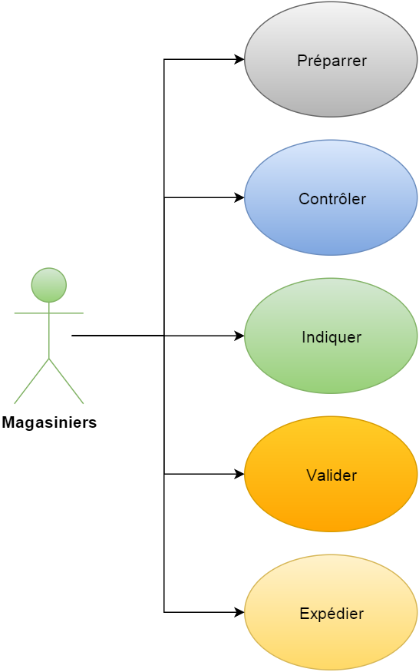

5. Modèle conceptuel de données

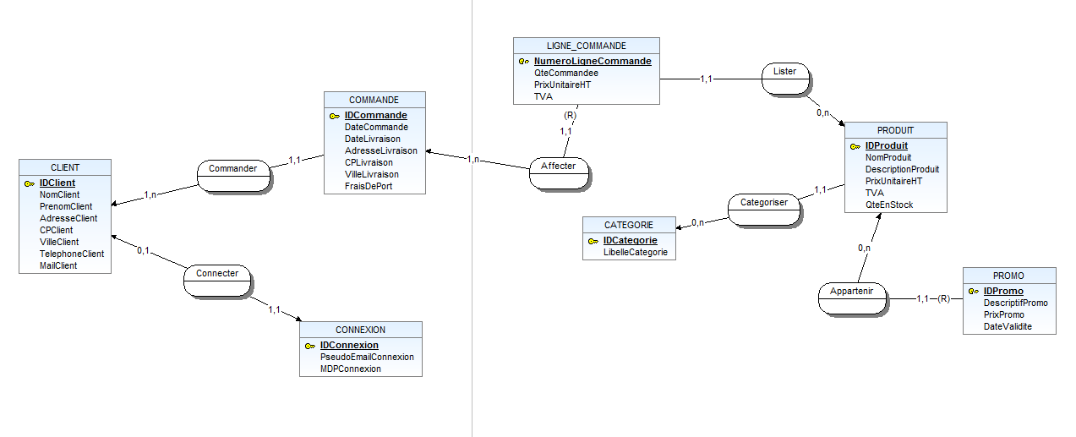

6. Interface Homme Machine
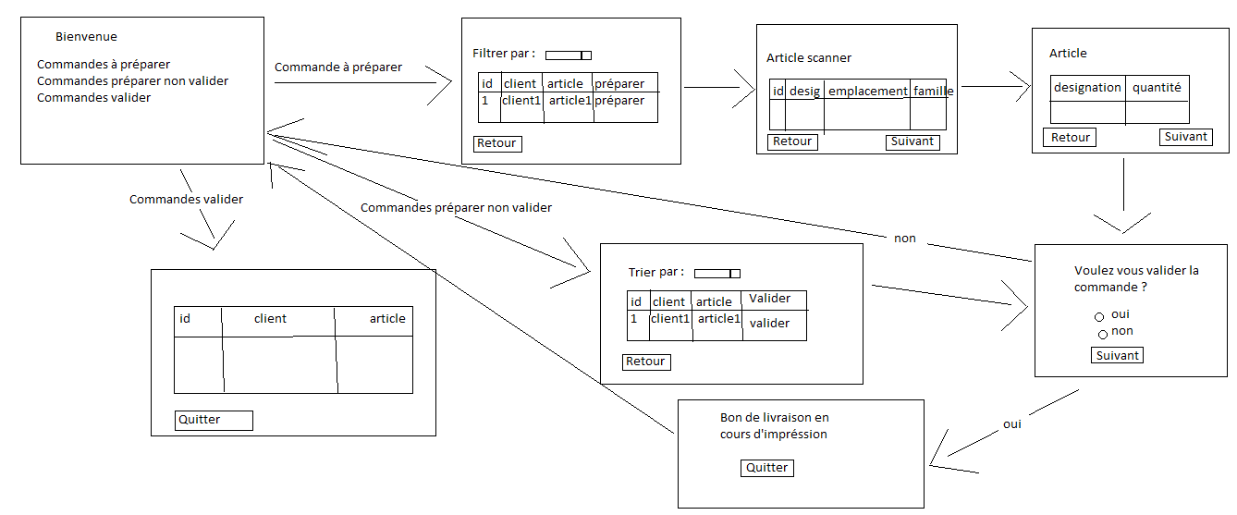

7. Calendrier

Date | Livrable
Lundi 11/01/2016 | Cahier des charges.
Lundi 18/01/2016 | Tables de la base de données postgres, remplies avec des données de test.
Lundi 21/03/2016 | Maquette de l'application (l'ensemble des activités du projet doit être présenté, même si l'application n'est pas fonctionnelle).
Lundi 28/03/2016 | Classes métier de l'application (fonctionnelles et testées avec un lanceur basique qui les utilise).
Lundi 04/04/2016 | Classes DAO de l'application (fonctionnelles et testées avec un lanceur basique qui les utilise : on doit pouvoir insérer, modifier, supprimer, lister les différentes tables de la base de données).
Lundi 25/04/2016 | 1ère version de l'application à rendre. Vous listerz les activités qui fonctionnent et celles qui ne fonctionnent pas.  Rapport de tests.
Lundi 02/05/2016 | Version définitive de l'application.  Manuel d'installation.  Manuel d'utilisation.

8. Résumé du projet

L'entreprise BOURDON souhaite avoir une application pour la préparation des commandes et faciliter le travail des magasiniers.
Cette application devra fonctionner sous Androïd et être adaptée aux tablettes Nexus10 et fonctionner au moyen de la base de données Postgres.

The BOURDON company wishes to have an application for the preparation of the commands and to optimise the work of the storemen.
This application will have to work under Android and be adapted for Nexus 10 tablets and work by means of the Postgres database.

